ASSUNTO :. INDICO A SECRETARIA COMPETENTE A REALIZAÇÃO DE OPERAÇÃO TAPA BURACOS NA AVENIDA DR JOÃO AVANCINI, NO MOGI MIRIM II.

DESPACHO

SALA DAS SESSÕES ____/____/_____

PRESIDENTE DA MESA

INDICAÇÃO Nº , DE 2017

SENHOR PRESIDENTE,
SENHORES VEREADORES,

INDICO ao Exmo. Senhor Prefeito Municipal Luiz Gustavo Antunes Stupp juntamente a secretaria competente a realização de operação tapa buracos na Avenida Dr. João Avancini, no Mogi Mirim II.

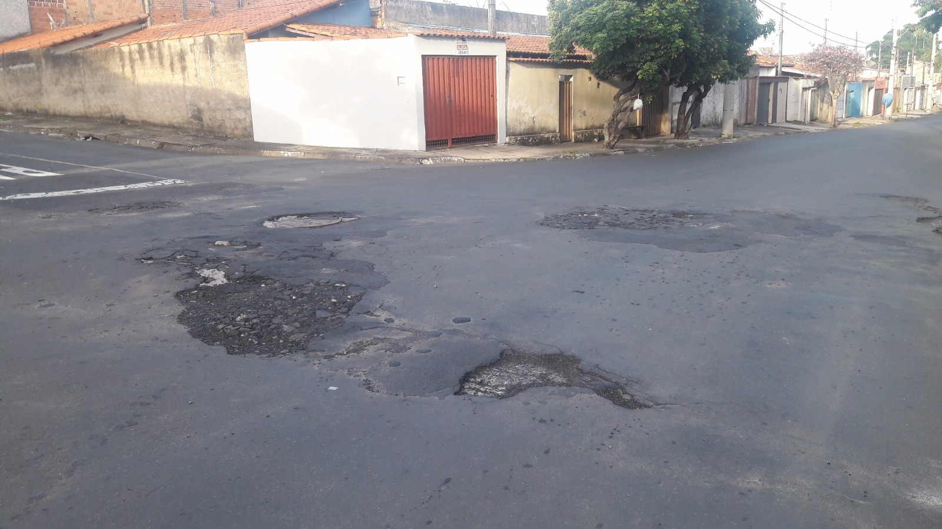

SALA DAS SESSÕES “VEREADOR SANTO RÓTOLLI”, aos 01 de março de 2017

VEREADOR LUIS ROBERTO TAVARES

